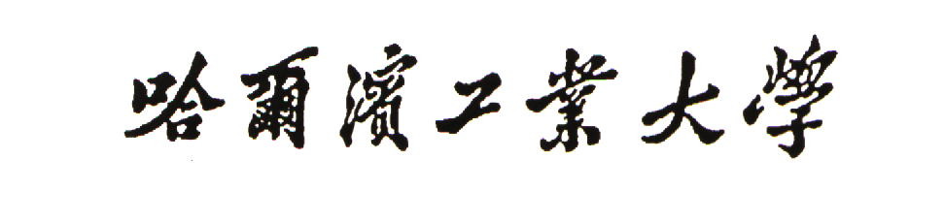HARBIN INSTITUTE OF TECHNOLOGY
博 士 学 位 研 究 生 培 养 计 划 （课 程）
TRAINING PROGRAMS OF DOCTORAL CANDIDATES （COURSES）
院（系）/SCHOOL（Department）： 学科/MAJOR: 导师/SUPERVISOR：
研究生姓名/STUDENT NAME： 中文姓名/CHINESE NAME： 学号/STUDENT NO.：
项目/Item  分类/Sort | 课程编号  Course Number | 课程名称/Course name | 学时Class hours | 学分Credits | 学期/Semester |  |  | 考核方式/ASSESSMENT
 |  |  |  |  | 秋  Autumn | 春  Spring |  | 考试  Examine | 考查  PASS/FAIL
学位课  DEGREE COURSES |  | 博士生外语/Foreign Language | 64 | 2 |  | √ |  | √
选修课
OPTIONAL
COURSES
必修环节  REQUIRED  PARTS | 综合考评/Comprehensive Assessment |  |  | 1 | 必选/REQUIRED
必修环节  REQUIRED  PARTS | 开题报告/Dissertation proposals |  |  | 1 | 必选/REQUIRED
必修环节  REQUIRED  PARTS | 中期检查/In-process inspection |  |  | 1 | 必选/REQUIRED
必修环节  REQUIRED  PARTS | 学术活动/Academic Activity |  |  | 1 |  |  | 二选一，在左侧画√  ALTERNATIVE，  DRAW √ ON THE LEFT
必修环节  REQUIRED  PARTS | 社会实践/Social Practice |  |  | 1
累计学分  TOTAL SCORES | （ ）学分/CREDITS
导师签字： 学科负责人： 院系负责人： 日期：
SUPERVISOR SIG. DISCIPLINE SIG. SCHOOL SIG. DATE：

